Спортивно-прикладная игра «Команда - Школа безопасности»

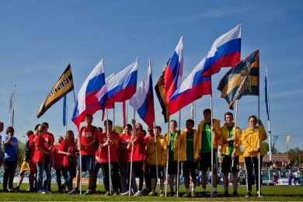

В начале мая на территории пейнтбольного клуба «Блиндаж» города Новомосковска прошла спортивно-прикладная игра «Команда - Школа безопасности», в которой приняли участие 7 команд из различных учебных заведений и молодежных объединений. Среди них были активисты «Георгиевцы!».
Игра проводилась с целью отработки действий в чрезвычайной ситуации, формирования у молодых граждан сознательного и ответственного отношения к вопросам личной и общественной безопасности.
Данная игра проводится не в первый раз. Однако ее формат в этом году существенно изменился. Сильно преобразилась полоса препятствий, превратившись в настоящее поле боя, которое необходимо преодолеть без потерь, транспортировать раненного, осуществить его перевязку, затушить пожар, при этом находясь под постоянным градом пейнтбольных пуль. А после всех этих испытаний, надо без ошибок ответить на вопросы викторины.
Победителями становились те, кто прошел полосу препятствий за минимальное время и дал большее количество правильных ответов.
Во время подсчета очков, у команд была возможность, вне конкурса, сразится в пейнтбол друг с другом.
